Профилактика гриппа

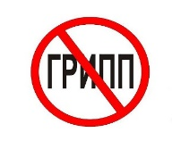ОРВИ (острая респираторная вирусная инфекция) – это заболевание дыхательных путей, причиной которого является попадание в организм вирусной инфекции. Существует более 200 видов вирусов, которые вызывают простудные заболевания, но наиболее частыми среди возбудителей являются вирусы гриппа, парагриппа, аденовирусы и риновирусы. Самым опасным является вирус гриппа, поэтому профилактику гриппа необходимо проводить перед началом сезона.
Грипп - острое инфекционное заболевание дыхательных путей, вызываемое вирусами гриппа.
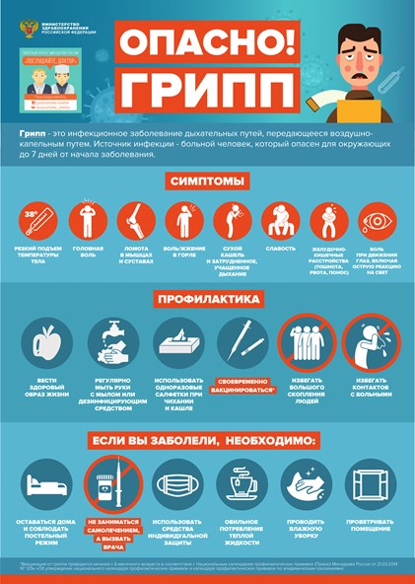

Признаки и симптомы
Для сезонного гриппа характерно внезапное появление высокой температуры, кашель (обычно сухой), головная и мышечная боль, тяжелое недомогание, боль в горле и насморк. Пик заболеваемости отмечается в период с сентября по март. Грипп и ОРВИ передается преимущественно воздушно-капельным путём (при чихании, кашле, близком разговоре выделяются инфекционные капли, которые попадают в воздух и могут распространяться на расстояние до одного метра и инфицировать людей, находящихся поблизости, которые вдыхают их), однако возможно заражение при прямом контакте с возбудителем (поцелуи, рукопожатия) или с предметами носителя инфекции (посуда, одежда).
Профилактика

Наиболее эффективным способом профилактики болезни является вакцинация. Вот уже более 60 лет имеются и используются безопасные и эффективные вакцины. Через некоторое время после вакцинации иммунитет ослабевает, поэтому для защиты от гриппа рекомендуется ежегодная вакцинация. Наиболее широко в мире используются инъекционные инактивированные противогриппозные вакцины. Помимо вакцинации имеются индивидуальные меры защиты, такие как: избегать общения с людьми, у которых есть признаки заболевания; при контакте с больным пользовать маску; в период эпидемического неблагополучия по гриппу и ОРВИ не посещать места массового скопления людей или сократить время пребывания в таких местах; соблюдать правила личной гигиены, тщательно мыть руки после посещения людных мест; чаще проводить влажные уборки и проветривание помещений, больше времени находиться на свежем воздухе; придерживаться здорового образа жизни, включая полноценный сон, употребление «здоровой» пищи, физическую активность.
При проявление симптомов гриппа необходимо оставаться дома и вызвать врача на дом!

Филиал №11 « Центр гигиены и эпидемиологии в городе Санкт-Петербург и Ленинградской области»

